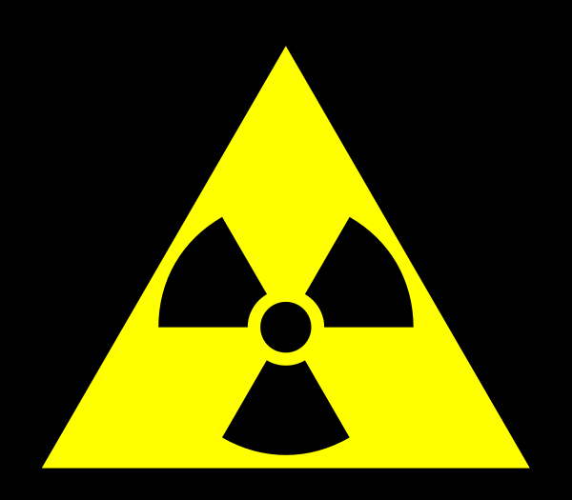

Program Zjazdu Anty-atomowego 20 do 23 lipca 2010 r.
Białogóra– Żarnowiec – Gdańsk

Młodzież z krajów nadbałtyckich wyrusza w lipcu i sierpniu na trasę informacyjną wokół Morza Bałtyckiego pod nazwą „ The Baltic Sea Info Tour 2010”. Wspólnie z organizacjami sprzeciwiającymi się energetyce atomowej uczestnicy tego projektu prowadzą w poszczególnych krajach edukację lokalnych społeczności na temat zagrożeń płynących z energetyki jądrowej. W Polsce Zjazd Antyatomowy będzie gościć w Białogórze, w okolicach jeziora Żarnowieckiego, miejscu ponownie „wybranym” przez władze na budowanie elektrowni jądrowej.

20 lipca, wtorek
- przyjazd uczestników na Rodzinny Kamping Checz Kaszubska w Białogórze, ul. Lubiatowska 8, tel. 58 774 14 10, 502 502 144
21 lipca, środa
10.00-14.00 akcja informacyjna wokół jeziora Żarnowieckiego
18.00- ok. 20.00 spotkanie z właścicielami kampingów i pensjonatów oraz mieszkańcami z gmin otaczających Żarnowiec – Kamping Checz Kaszubska (prelekcje, dyskusja)
22 lipca, czwartek
11.00-12.00 – wręczenie Wojewodzie Pomorskiemu petycji i makiety „Czarnobyl 24 lata po !” - Urząd Wojewódzki ul. Okopowa 21/27, 80-810 Gdańsk, (0 58) 30 77 695

13.00-15-00 – Happening Zjazdu Anty-atomowego na ul. Długiej

18.00 – spotkanie dyskusyjne „Czy Polska potrzebuje energetyki atomowej?” w Krytyce Politycznej, Gdańsk, ul. ul. Nowe Ogrody 35 (II piętro), 80-802 Gdańsk , tel.: 58 304 75 22
23 lipca, piątek

- Kamping Checz Kaszubska – sprzątanie i pożegnanie uczestników Zjazdu

Więcej informacji w internecie na stronach:
www.ian.org.pl
www.eko-unia.org.pl
www.baltic-tour.nuclear-heritage.net

